Nota informativa

Los hospitales Fundación Jiménez Díaz y Rey Juan Carlos reciben la Acreditación Oro contra el tabaquismo

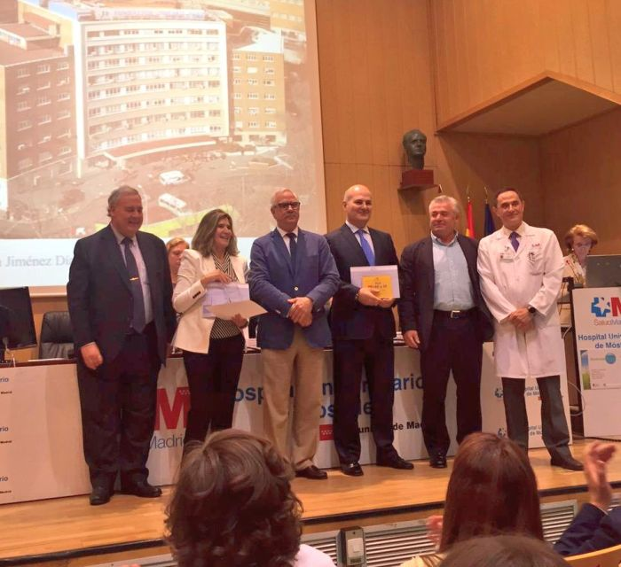

Se trata de la máxima distinción concedida en la Comunidad de Madrid a centros sanitarios por su implicación activa en la erradicación del hábito de fumar

Apenas siete meses después de su puesta en marcha, el Hospital General de Villalba, también gestionado por IDCsalud, es asimismo reconocido como ‘Hospital sin Humo’, mientras que el Hospital Universitario Infanta Elena recibe la Acreditación Plata

Madrid, 26 de mayo de 2015.– Los hospitales universitarios Fundación Jiménez Díaz (HUFJD) y Rey Juan Carlos (HURJC) fueron distinguidos este martes por la Comunidad de Madrid con la Acreditación Oro por su “actividad sobresaliente” contra el tabaquismo, máxima distinción entregada en el ámbito de la lucha contra el tabaco en la región. En el mismo acto el Hospital General de Villalba, también gestionado por el grupo IDCsalud-Quirón y que lleva funcionando sólo siete meses, fue reconocido como ‘hospital sin humo’ por las autoridades sanitarias madrileñas, mientras que el Hospital Universitario Infanta Elena de Valdemoro recibió la Acreditación Plata.

Las distinciones fueron entregadas por el director general de Atención Primaria de la Comunidad de Madrid, Antonio Alemany, en un acto celebrado en el Hospital Universitario de Móstoles, con motivo de la entrega de la XI edición de las acreditaciones del programa europeo Red de Hospitales Sin Humo, en el que por primera vez se han entregado Credenciales de Oro a seis hospitales madrileños (entre ellos al HUFJD y el HURJC) por sus actividades sobresalientes frente al tabaquismo.

Alemany destacó que desde que se puso en marcha la Red en 2004, “se ha ido afianzando, reforzando y creciendo, de manera que hoy se acreditan 41 hospitales, públicos y privados, que realizan actividades de prevención del tabaquismo, con un incremento del 40% en los últimos 5 años”.

Durante el acto, se procedió a la entrega de diplomas que acreditan el estatus de Hospital sin Humo (miembro, bronce, plata y oro), en función de la puntuación obtenida en el cuestionario de autoevaluación así como de la labor de los Comités de Prevención del Tabaquismo de dichos hospitales.

Según los datos de la Comunidad de Madrid, el consumo de tabaco en la Comunidad de Madrid mantiene una tendencia descendente. En concreto, el último informe del Sistema de Vigilancia de Factores de Riesgo de Enfermedades No Transmisibles del Servicio de Epidemiología (Sivfrent-2013) indica que en la actualidad el 24% de la población de 18 a 64 años es fumadora, ligeramente inferior a la cifra del año pasado (27,4%), mientras que el 15,5% de los madrileños se declara exfumador. Por edades en población adulta, la máxima prevalencia de fumadores se da en el grupo de hombres fumadores de 30 a 44 años, con un 29,7%.

